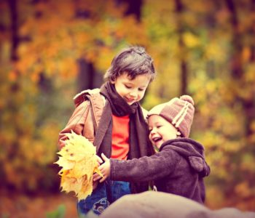
Drodzy Rodzice!
Październik będzie dla nas przede wszystkim miesiącem podziwiania i poznawania piękna przyrody i jej jesiennych przemian.
Przyjrzymy się elementom ekosystemów lasu i parku. Uwagę skierujemy na gatunki drzew – nauczymy się rozpoznawać ich liście i owoce, będziemy podziwiać jesienne barwy. Dowiemy się, dlaczego liście zmieniają kolor i co to jest chlorofil. Poza drzewami bardzo interesować będą nas także zwierzęta. Poznamy ich gatunki, cechy charakterystyczne, warunki życia, rodzaje pokarmu oraz sposoby, w jakie zwierzęta i ludzie przygotowują się do zimy i zastanowimy się przy tej okazji nad pracowitością zwierząt i naszą. Porozmawiamy o ptakach, które odlatują z Polski na zimę. Poznawać będziemy także cechy różnych owoców i warzyw – ich smak, zapach, kolor, zastosowanie. Dowiemy się, jak są zbudowane niektóre owoce, warzywa i grzyby oraz jakie są sposoby ich przetwarzania i przechowywania. Przyjrzymy się również pszczołom i pracy pszczelarza.
W ostatnim tygodniu października rozmawiać będziemy natomiast o miłości do ojczyzny w kontekście lokalnym – naszej miejscowości i regionu. Omówimy sposoby budowania domów, porównywać będziemy domy wiejskie i miejskie dawniej i dziś; przypomnimy sobie adresy oraz zasady podawania ich obcym osobom. Porozmawiamy na temat lokalnych urzędów oraz miejsc użyteczności publicznej, zadaniami ludzi, którzy w nich pracują. Poznamy kilka strojów i tańców ludowych z różnych regionów Polski.
Ponadto w tym miesiącu poznamy głoski: m, l, t, i, d oraz cyfrę 1 będziemy również przeliczać i odnajdywać zbiory 1- i 2- elementowe i większe oraz dodawać i odejmować ich elementy.
W ramach naszych artystycznych aktywności poznamy piosenkę „Malowała jesień” i „W deszczu”, a także wykonywać jesienne prace plastyczne. Dbając o sprawność fizyczną uczestniczyć będziemy w zabawach muzyczno-ruchowych, tańczyć i regularnie się gimnastykować.

